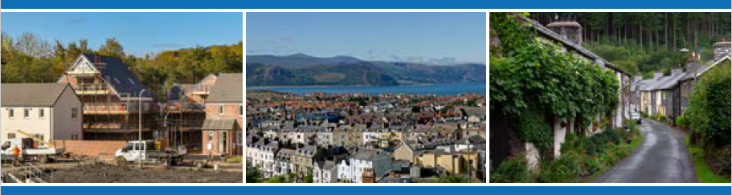
Cynnal Asesiadau o'r Farchnad Dai Leol (LHMA) – Templed ar gyfer Adroddiadau LHMA
Cynnwys

Rhagair 3
Rhan 1 – Templed ar gyfer Ailysgrifennu Adroddiad LHMA 4
1. Cyflwyniad 4
1.1 Cefndir Polisi Cenedlaethol 4
1.2 Cefndir Polisi Lleol 5
1.3 Llywodraethu ac Ymgynghori 5
2. Trosolwg o'r Asesiad a'r Fethodoleg 5
2.1 Methodoleg, mewnbynnau a thybiaethau 5
2.2 Ardaloedd o'r Farchnad Dai 6
3. Trosolwg o'r Farchnad Dai a Thueddiadau Economaidd-gymdeithasol a Demograffig 7
3.1 Dadansoddiad o Dai'r Farchnad yn ôl Deiliadaeth 7
3.2 Tueddiadau Economaidd-gymdeithasol a Demograffig 7
3.3 Gofynion o ran yr Angen am Dai Ychwanegol 8
4. Amrywiaeth o amcangyfrifon o'r angen am dai ychwanegol 11
5. Yr amcangyfrifon o'r angen am dai ychwanegol yn yr Asesiad o'r Farchnad Dai Leol 12
6. Datganiad sicrhau ansawdd 12
Atodiad A – Tablau Materion Allweddol 14
Atodiad B – Enghraifft o'r tablau cryno o'r allbynnau yn yr adnodd LHMA 16
Atodiad C – Dadansoddi newid yn yr amcangyfrifon o'r angen am dai 18
Rhan 2 – Templed ar gyfer Diwygio Adroddiad LHMA 21
1. Cefndir 21
1.1 Amcangyfrifon o'r angen am dai ychwanegol 21
1.2 Yr amcangyfrifon diweddaraf o'r angen am dai ychwanegol 21
1.3 Y Farchnad Dai a Thueddiadau Economaidd-gymdeithasol a Demograffig 22
1.4 Gofynion o ran Anghenion Tai Penodol 22
2. Dadansoddi newid 23
2.1 Mewnbynnau data a thybiaethau allweddol 23
2.2 Amcangyfrifon o'r angen am dai ychwanegol dros bum mlynedd cyntaf cyfnod yr LHMA gan ddefnyddio prif amcanestyniadau aelwydydd Llywodraeth Cymru. 24
3. Crynodeb 28
3.1 Amcangyfrifon o'r angen cyffredinol am dai ychwanegol 28
3.2 Amcangyfrifon o’r angen am dai ychwanegol ar y farchnad 28
3.3 Amcangyfrifon o'r angen am dai fforddiadwy ychwanegol 28
4. Datganiad sicrhau ansawdd 28

Rhagair

Mae'r ddogfen dempled hon yn nodi lefel ofynnol y manylder y byddai Llywodraeth Cymru yn disgwyl ei gweld mewn adroddiad LHMA awdurdod lleol. Mae Llywodraeth Cymru wedi darparu Adnodd Excel (yr Adnodd LHMA), canllawiau a fideos hyfforddi er mwyn helpu awdurdodau lleol i gynnal eu hasesiadau o'r angen am dai ychwanegol.

Mae'n ofynnol i awdurdodau lleol gynnal Asesiad o'r Farchnad Dai Leol. Bob pum mlynedd, mae'n ofynnol i awdurdodau lleol ailysgrifennu eu Hasesiadau o'r Farchnad Dai a disgwylir iddynt eu diwygio unwaith yn ystod y cyfnod hwnnw o bum mlynedd (rhwng yr ail a'r drydedd flwyddyn). Gall awdurdodau lleol ddiwygio eu hasesiadau'n amlach os bydd angen, ond ni fyddai'r fersiynau hyn yn cael eu hadolygu na'u cymeradwyo gan Lywodraeth Cymru.

Mae Rhan 1 yn darparu'r templed ar gyfer ailysgrifennu adroddiad LHMA ac mae Rhan 2 yn darparu'r templed ar gyfer diwygio adroddiad LHMA.

Mae'r templedi'n cynnwys testun enghreifftiol (mewn glas) y gellir ei gynnwys yn yr adroddiad. Er y gall awdurdodau lleol ddefnyddio eu testun eu hunain os byddant yn dymuno gwneud hynny, disgwylir i'r testun ymdrin â'r meysydd a amlinellir yn y templedi.

O ran amcangyfrifon o'r angen am dai ychwanegol, disgwylir i awdurdodau lleol ddangos dealltwriaeth o natur sensitif yr amcangyfrifon i newid yn y mewnbynnau data a'r tybiaethau, ac i ddefnyddio'r amcanestyniadau aelwydydd gwahanol i lunio amrywiaeth o amcangyfrifon o'r angen am dai ychwanegol. Ceir esboniad pellach yn yr adran ar allbynnau o'r canllawiau (3.28 i 3.32).

Rhan 1 – Templed ar gyfer Ailysgrifennu Adroddiad LHMA

Cyflwyniad

Cefndir Polisi Cenedlaethol
Nodir testun enghreifftiau isod (mewn glas) – gallwch ddefnyddio eich testun eich hun a gallech gynnwys:

- Adran 8 o Ddeddf Tai 1985 – Mae Adran 8 o Ddeddf Tai 1985 yn gosod dyletswydd statudol ar awdurdodau lleol i asesu lefel yr angen am dai yn eu hardal yn rheolaidd. Mae'n hanfodol bod gan awdurdodau ddealltwriaeth gynhwysfawr o'u marchnad dai leol/marchnadoedd tai lleol a'u bod yn darparu sail dystiolaeth gadarn ar gyfer gwasanaethau cynllunio a thai strategol effeithiol. Mae llunio Asesiad o'r Farchnad Dai Leol (LHMA) yn rhan o'r ddyletswydd hon, gan adeiladu ar y gofyniad i adolygu anghenion tai drwy gynnal adolygiad mwy cyfannol o'r farchnad dai gyfan. Disgwylir i awdurdodau lleol ailysgrifennu eu hasesiadau bob pum mlynedd a'u diwygio unwaith yn ystod y cyfnod hwnnw o bum mlynedd (rhwng yr ail a'r drydedd flwyddyn) gan ddefnyddio adran 87 o Ddeddf Llywodraeth Leol 2003.
- Adolygiad Annibynnol o'r Cyflenwad o Dai Fforddiadwy – Tynnwyd sylw at bwysigrwydd Adroddiadau o'r Farchnad Dai Leol, a defnyddio'r data gorau posibl ar yr angen a'r galw am dai i lywio polisi tai a phenderfyniadau ynghylch y cyflenwad o dai fforddiadwy, yn yr Adolygiad Annibynnol o'r Cyflenwad o Dai Fforddiadwy yn 2019. Rhoddodd yr Adolygiad gryn bwyslais ar ddeall faint yn union o gartrefi sydd eu hangen, ym mha ardaloedd daearyddol ac ym mha ddeiliadaethau. Asesiad cadarn o'r farchnad dai leol yw'r brif ffordd o nodi'r dystiolaeth hon ar lefel leol.
- Polisi Cynllunio Cymru – Mae Polisi Cynllunio Cymru hefyd yn pwysleisio bod Asesiadau o'r Farchnad Dai Leol yn rhan hanfodol o'r sail dystiolaeth ar gyfer cynlluniau datblygu.
- Deddf Tai (Cymru) 2014 – Yn ogystal, mae'n rhaid i awdurdodau lleol ddatblygu strategaeth ddigartrefedd bob pedair blynedd o dan adrannau 50, 51 a 52 o Ddeddf Tai (Cymru) 2014. Mae'r Asesiad o'r Farchnad Dai yn chwarae rhan hollbwysig wrth lunio'r strategaeth hon, y mae'n rhaid iddi gynnwys adolygiad o'r adnoddau sydd ar gael i'r awdurdod lleol a chyrff eraill sy'n gysylltiedig â chefnogi pobl sy'n ddigartref neu a all ddod yn ddigartref.
- Deddf Cydraddoldeb 2010 – Mae'n hanfodol hefyd fod awdurdodau lleol yn ystyried eu dyletswyddau cydraddoldeb o dan Ddeddf Cydraddoldeb 2010 a Dyletswyddau Cydraddoldeb y Sector Cyhoeddus yng Nghymru.

Cefndir Polisi Lleol

Dylid cynnwys trosolwg byr o'r weledigaeth a'r cyd-destun polisi lleol, gan nodi'r cysylltiad rhwng y polisïau hyn a'r Asesiad o'r Farchnad Dai Leol.

Llywodraethu ac Ymgynghori

Dylid llunio Asesiad o'r Farchnad Dai Leol ar y cyd â rhanddeiliaid. Wrth lunio eu hasesiadau, bydd angen i awdurdodau lleol fod wedi ymgysylltu ag amrywiaeth o randdeiliaid. Defnyddiwch yr adran hon i roi gwybodaeth am y dull ymgysylltu, gan gynnwys manylion y sefydliadau a'r grwpiau yr ymgysylltwyd â nhw. Bydd yr adborth a gafwyd drwy'r gwaith ymgysylltu hwn a'i ddylanwad ar yr asesiad yn elfen bwysig o'r gwaith hwn. Dylai awdurdodau lleol hefyd nodi eu prosesau cymeradwyo mewnol.

Trosolwg o'r Asesiad a'r Fethodoleg

Methodoleg, mewnbynnau a thybiaethau
Rhowch drosolwg o'r fethodoleg.
Caiff yr amcangyfrifon o'r angen am dai ychwanegol eu pennu gan ddefnyddio'r Adnodd LHMA. Mae'r Adnodd hwn yn defnyddio fformiwla i ddyrannu'r angen am dai ychwanegol, sy'n seiliedig ar yr angen cyfredol nas diwallwyd a'r angen newydd (newid yn yr amcanestyniadau aelwydydd dros gyfnod yr LHMA, i'r deiliadaethau tai gwahanol. Caiff yr angen cyfredol nas diwallwyd ei ddyrannu i dai fforddiadwy a thybir y caiff ei ddiwallu yn ystod 5 mlynedd cyntaf cyfnod yr LHMA. Caiff yr angen newydd ei ddyrannu rhwng tai'r farchnad a thai fforddiadwy gan ddefnyddio fformiwla.
Mae'r Adnodd LHMA yn darparu mewnbynnau data diofyn ar gyfer rhenti, prisiau a dalwyd am dai ac amcanestyniadau aelwydydd (a ddefnyddir i lunio'r angen newydd) yn ôl ardal o'r farchnad dai, ac mae awdurdodau lleol yn darparu'r dosbarthiadau incwm canraddol, yr angen cyfredol nas diwallwyd a chyflenwad arfaethedig a throsiant y stoc gyfredol. Dim ond dros bum mlynedd cyntaf cyfnod yr LHMA yr ystyrir y ddau fewnbwn data olaf, a chânt eu dyrannu'n gyfan gwbl i dai fforddiadwy. Y rheswm dros hyn yw ei bod yn anoddach rhagfynegi'n gywir ar ôl pum mlynedd cyntaf cyfnod yr LHMA. Mae'n bosibl y bydd gan awdurdod lleol hyd at 20 o ardaloedd o'r farchnad dai, a ddiffinnir gan ddefnyddio wardiau, ardaloedd cynnyrch ehangach haen ganol (ACEHGau) neu ardaloedd cynnyrch ehangach haen is (ACEHIau). Gall pob Ardal gynnwys hyd at 40 o wardiau, ACEHGau neu ACEHIau.

Defnyddir y data mewnbwn a nifer o dybiaethau i bennu lefel incwm yr ystyrir bod aelwydydd ag incwm uwchlaw'r lefel honno yn gallu diwallu eu hanghenion yn y farchnad, ynghyd â lefel incwm is yr ystyrir bod angen tai rhent cymdeithasol ar aelwydydd ag incwm islaw'r lefel honno. Yr aelwydydd canolradd yw'r rheini na chânt eu dyrannu i dai'r farchnad na thai rhent cymdeithasol. Mae'r Adnodd LHMA hefyd yn rhagweld sut y gall y mewnbynnau data newid dros bum mlynedd cyntaf cyfnod yr LHMA.
Defnyddir tablau allbynnau'r Adnodd LHMA fel man cychwyn ar gyfer cynlluniau datblygu i ddarparu'r amrywiaeth o amcangyfrifon o'r angen am dai ychwanegol yn yr Asesiad.

Defnyddiwch Atodiad A – Tablau Materion Allweddol i nodi unrhyw wyro oddi wrth y fethodoleg a'r data diofyn a ddarperir yn yr Adnodd, gan roi rhesymeg a thystiolaeth glir i egluro pam y mae'r dull amgen yn fwy cadarn, perthnasol a phriodol. Dylech hefyd nodi unrhyw gyfyngiadau ar eich ffynonellau data a'ch tybiaethau.
Nid oes angen esbonio methodolegau sydd wedi'u hesbonio'n glir mewn mannau eraill, er enghraifft, caiff amcanestyniadau aelwydydd eu hesbonio'n llawn ar wefan y Swyddfa Ystadegau Gwladol (SYG) ac felly bydd dolen at yr esboniadau hyn yn ddigonol.

Ardaloedd o'r Farchnad Dai

Rhowch gyflwyniad i Ardaloedd o'r Farchnad Dai, gan gynnwys manylion ardaloedd eich awdurdod lleol yn yr adran hon.

Mae Ardaloedd o'r Farchnad Dai yn ardaloedd sydd wedi cael eu diffinio'n ddaearyddol yn seiliedig ar yr ardaloedd gweithredol lle mae pobl yn byw ar hyn o bryd a lle y byddent yn fodlon symud cartref heb newid swydd, gan gydnabod nad yw ffiniau gweinyddol yn cyfyngu ar farchnadoedd tai. Mae angen ystyried nifer o ffactorau allweddol wrth ddiffinio'r ardaloedd hyn, gan gynnwys pris tai yn fras (er mwyn ystyried ‘trosglwyddadwyedd’ yn y farchnad) a'r prif gysylltiadau trafnidiaeth ar ffyrdd neu reilffyrdd (er mwyn ystyried patrymau cymudo).

3. Trosolwg o'r Farchnad Dai a Thueddiadau Economaidd-gymdeithasol a Demograffig
  - Dadansoddiad o Dai'r Farchnad yn ôl Deiliadaeth

Rhowch drosolwg o'r farchnad dai leol, a ddylai gynnwys y canlynol:
- maint daearyddol
- y boblogaeth gan gynnwys dadansoddiad o nodweddion gwarchodedig fel:
  - oedran
  - anabledd
  - ethnigrwydd
- nifer yr aelwydydd
- dadansoddiad o aelwydydd yn ôl deiliadaeth
- trosolwg o'r sefyllfa o ran perchen-feddianwyr
  - tueddiadau prisiau eiddo ar gyfer yr ardal ac yn ôl ardal o'r farchnad dai
  - tueddiadau gwerthiannau (cyfaint) yn ôl ardal o'r farchnad dai
- trosolwg o'r sector rhentu preifat
  - math o eiddo
  - rhenti yn ôl ystafelloedd gwely ac yn ôl ardal o'r farchnad dai
- trosolwg o'r sector rhentu cymdeithasol
  - proffil stoc yn ôl ardal o'r farchnad dai
- trosolwg o ail gartrefi (a'r goblygiadau o ran y Gymraeg), lle y bo'n briodol
- trosolwg o gartrefi gwag yn ôl ardal o'r farchnad dai a sector.

  - Tueddiadau Economaidd-gymdeithasol a Demograffig
Rhowch drosolwg o'r tueddiadau economaidd-gymdeithasol a demograffig yn yr awdurdod lleol. Setiau data'r Cyfrifiad yw'r holl setiau data canlynol, a gellir eu cyrchu ar NOMIS. Efallai y byddwch am ddefnyddio'r setiau data canlynol yn eich dadansoddiad. Darperir y dolenni perthnasol a chodau'r tablau isod:
- dadansoddiad tueddiadau o aelwydydd yn ôl deiliadaeth ac ardaloedd o'r farchnad dai (e.e. tabl KS402EW)
- incymau aelwydydd a chostau tai fel canran o incwm
- cyfansoddiad aelwydydd (e.e. tabl KS105EW)
- graddfeydd deiliadaeth yn ôl ardal o'r farchnad dai (e.e. tablau QS412EW neu QS408EW)
- ethnigrwydd (e.e. tabl KS201EW)
- patrymau cymudo (e.e. tabl QS702EW)
- anabledd (e.e. tabl QS303EW)

  - Gofynion o ran yr Angen am Dai Ychwanegol
Rhowch gyflwyniad i'r gofynion o ran yr angen am dai ychwanegol a chwblhewch y tablau enghreifftiol yn yr adran hon. Noder mai trosolwg ansoddol o bolisïau/strategaethau/ffynonellau data yw'r adran hon yn bennaf, ond os oes data ystadegol ar gael i helpu i bennu lefel rifol yr angen, dylid y cynnwys y data hyn hefyd.

Cydnabyddir efallai nad yw'r polisi presennol yn ymdrin â rhai anghenion tai penodol. Mae'r ymarfer hwn yn gyfle i nodi'r bylchau hynny ac i ystyried a oes angen gwella cyfeiriad strategol ar y lefel leol.

Mae'n bosibl y bydd ffynonellau data yn gyfyngedig i ddechrau mewn rhai o'r meysydd a nodir isod. Os yw setiau data'n anghyflawn neu os nad ydynt yn bodoli, bydd yr adran hon yn nodi'r bylchau mewn data y gellir eu cyflwyno i randdeiliaid a Llywodraeth Cymru.

- Darpariaeth tai hygyrch ac wedi'u haddasu

Polisïau/strategaethau lleol | Dilëwch y maes hwn os nad yw'n berthnasol
Anghenion o ran eiddo (adran allweddol) | E.e. dyfeisiau lefel isel, canllawiau ar y grisiau, eiddo heb rwystrau, tai gwarchod, tai â gofal, hygyrchedd ar gyfer cadeiriau olwyn.
Yn addas ar gyfer | E.e. pobl ag anawsterau symud a/neu ddeheurwydd, pobl y mae angen gofal lefel isel arnynt, defnyddwyr cadair olwyn.
Ffynonellau data yn cynnwys tystiolaeth (adran allweddol) | - Y math o anghenion a'r ddarpariaeth a lefel yr anghenion a'r ddarpariaeth nawr  - Y math o anghenion a'r ddarpariaeth a lefel yr anghenion a'r ddarpariaeth yn y dyfodol  - Unrhyw fylchau neu ddiffyg yn y ddarpariaeth  - Ffynonellau data
Ymgynghori ac ymgysylltu â rhanddeiliaid allanol | Pwy yr ymgynghorwyd â nhw a sut y cynhaliwyd yr ymgynghoriad.  Beth oedd y canfyddiadau?
Materion Allweddol a nodwyd | Nodwch unrhyw gyfyngiadau neu fylchau mewn data

- Teuluoedd aml-genhedlaeth a/neu fwy y mae angen eiddo mwy arnynt

Polisïau/strategaethau lleol | Dilëwch y maes hwn os nad yw'n berthnasol
Anghenion o ran eiddo (adran allweddol) | E.e. eiddo mwy, i ddiwallu anghenion diwylliannol rhai teuluoedd aml-genhedlaeth
Yn addas ar gyfer | E.e. teuluoedd mwy neu aml-genhedlaeth
Ffynonellau data yn cynnwys tystiolaeth (adran allweddol) | - Y math o anghenion a'r ddarpariaeth a lefel yr anghenion a'r ddarpariaeth nawr  - Y math o anghenion a'r ddarpariaeth a lefel yr anghenion a'r ddarpariaeth yn y dyfodol  - Unrhyw fylchau neu ddiffyg yn y ddarpariaeth  - Ffynonellau data
Ymgynghori ac ymgysylltu â rhanddeiliaid allanol | Pwy yr ymgynghorwyd â nhw a sut y cynhaliwyd yr ymgynghoriad.  Beth oedd y canfyddiadau?
Materion Allweddol a nodwyd | Nodwch unrhyw gyfyngiadau neu fylchau mewn data

- Tai nad ydynt yn barhaol

Polisïau/strategaethau lleol | Dilëwch y maes hwn os nad yw'n berthnasol
Anghenion o ran eiddo (adran allweddol) | E.e. llety dros dro o ansawdd da
Yn addas ar gyfer | E.e. myfyrwyr, gweithwyr mudol, ceiswyr lloches, ffoaduriaid, aelwydydd digartref (tai parhaol yw'r dewis a ffefrir ond ystyrir tai dros dro os nad oes digon o dai parhaol i ddiwallu anghenion ar y pryd).
Ffynonellau data yn cynnwys tystiolaeth (adran allweddol) | - Y math o anghenion a'r ddarpariaeth a lefel yr anghenion a'r ddarpariaeth nawr  - Y math o anghenion a'r ddarpariaeth a lefel yr anghenion a'r ddarpariaeth yn y dyfodol  - Unrhyw fylchau neu ddiffyg yn y ddarpariaeth  - Ffynonellau data
Ymgynghori ac ymgysylltu â rhanddeiliaid allanol | Pwy yr ymgynghorwyd â nhw a sut y cynhaliwyd yr ymgynghoriad.  Beth oedd y canfyddiadau?
Materion Allweddol a nodwyd | Nodwch unrhyw gyfyngiadau neu fylchau mewn data

- Anghenion tai, gofal a chymorth

Polisïau/strategaethau lleol | Dilëwch y maes hwn os nad yw'n berthnasol
Anghenion o ran eiddo (adran allweddol) | E.e. gofal ychwanegol, tai gwarchod cyfoes, byw â chymorth i bobl ag anabled dysgu a/neu ASD, tai â chymorth dros dro
Yn addas ar gyfer | E.e. i bobl ifanc sy'n gadael gofal, pobl ag anabledd dysgu sy'n dysgu byw'n annibynnol, ffoaduriaid
Ffynonellau data yn cynnwys tystiolaeth (adran allweddol) | - Y math o anghenion a'r ddarpariaeth a lefel yr anghenion a'r ddarpariaeth nawr  - Y math o anghenion a'r ddarpariaeth a lefel yr anghenion a'r ddarpariaeth yn y dyfodol  - Unrhyw fylchau neu ddiffyg yn y ddarpariaeth  - Ffynonellau data
Ymgynghori ac ymgysylltu â rhanddeiliaid allanol | Pwy yr ymgynghorwyd â nhw a sut y cynhaliwyd yr ymgynghoriad.  Beth oedd y canfyddiadau?
Materion Allweddol a nodwyd | Nodwch unrhyw gyfyngiadau neu fylchau mewn data

- Anghenion lleoliadol mewn perthynas â llety myfyrwyr

Polisïau/strategaethau lleol | Dilëwch y maes hwn os nad yw'n berthnasol
Anghenion o ran tir (adran allweddol) | E.e. gofyniad i lety myfyrwyr fod yn agos at y Brifysgol
Ffynonellau data yn cynnwys tystiolaeth (adran allweddol) | - Y math o anghenion a'r ddarpariaeth a lefel yr anghenion a'r ddarpariaeth nawr  - Y math o anghenion a'r ddarpariaeth a lefel yr anghenion a'r ddarpariaeth yn y dyfodol  - Unrhyw fylchau neu ddiffyg yn y ddarpariaeth  - Ffynonellau data
Ymgynghori ac ymgysylltu â rhanddeiliaid allanol | Pwy yr ymgynghorwyd â nhw a sut y cynhaliwyd yr ymgynghoriad.  Beth oedd y canfyddiadau?
Materion Allweddol a nodwyd | Nodwch unrhyw gyfyngiadau neu fylchau mewn data

- Anghenion lleoliadol i bobl ag anghenion corfforol neu ddiwylliannol

Polisïau/strategaethau lleol | Dilëwch y maes hwn os nad yw'n berthnasol
Anghenion o ran eiddo (adran allweddol) | E.e. yn agos at siopau, mannau addoli a gwasanaethau
Yn addas ar gyfer | E.e. pobl ag anghenion corfforol neu ddiwylliannol
Ffynonellau data yn cynnwys tystiolaeth (adran allweddol) | - Y math o anghenion a'r ddarpariaeth a lefel yr anghenion a'r ddarpariaeth nawr  - Y math o anghenion a'r ddarpariaeth a lefel yr anghenion a'r ddarpariaeth yn y dyfodol  - Unrhyw fylchau neu ddiffyg yn y ddarpariaeth  - Ffynonellau data
Ymgynghori ac ymgysylltu â rhanddeiliaid allanol | Pwy yr ymgynghorwyd â nhw a sut y cynhaliwyd yr ymgynghoriad.  Beth oedd y canfyddiadau?
Materion Allweddol a nodwyd | Nodwch unrhyw gyfyngiadau neu fylchau mewn data

- Amrywiaeth o amcangyfrifon o'r angen am dai ychwanegol
Yma, dylech gynnwys y tablau cryno wedi'u cwblhau o'r daflen 'Tablau cryno ar gyfer yr Adroddiad LHMA' , sydd wedi'u nodi yn adran 4 o'r Adnodd LHMA. Rhaid ichi gynnwys tablau cryno yn seiliedig ar amcanestyniadau aelwydydd Llywodraeth Cymru (prif amcanestyniadau a'r amrywiolion uwch ac is). Ar gyfer sail amcanestyniadau aelwydydd penodol, ceir pedwar tabl sy'n cyflwyno'r amcangyfrifon blynyddol canlynol o'r angen am dai ychwanegol:

Tabl un: Angen amcangyfrifedig blynyddol am dai fforddiadwy ychwanegol yn ôl ardal o'r farchnad dai a deiliadaeth, ar ôl ystyried y cyflenwad arfaethedig a throsiant stoc gyfredol, dros 5 mlynedd cyntaf cyfnod yr LHMA.

Tabl dau: Cyfanswm yr angen amcangyfrifedig blynyddol gros am dai ychwanegol yn ôl ardal o'r farchnad dai a deiliadaeth, cyn ystyried y cyflenwad arfaethedig a throsiant stoc gyfredol, dros bum mlynedd cyntaf cyfnod yr LHMA.

Tabl tri: Cyfanswm yr angen amcangyfrifedig blynyddol am dai ychwanegol yn ôl ardal o'r farchnad dai a deiliadaeth dros y 10 mlynedd sy'n weddill o gyfnod yr LHMA. Ni roddwyd ystyriaeth i unrhyw gyflenwad arfaethedig na throsiant stoc gyfredol y tu hwnt i'r pumed flwyddyn gan ei bod yn anoddach rhagfynegi'n gywir wedi hynny.
Tabl pedwar: Angen amcangyfrifedig blynyddol a chyfanswm yr angen amcangyfrifedig am dai fforddiadwy ychwanegol yn ôl ardal o'r farchnad dai a deiliadaeth, dros gyfnod 15 mlynedd yr LHMA. Mae'r amcangyfrifon hyn yn cynnwys cyfuniad o'r amcangyfrifon hynny o dabl un a thri.

Gweler Atodiad B am enghraifft o'r tablau uchod. Bydd angen ichi ddarparu'r pedwar tabl uchod ar gyfer pob un o amcanestyniadau aelwydydd Llywodraeth Cymru, felly cyfanswm o 12 tabl. Os yw'r amcanestyniadau aelwydydd 'defnyddwyr' yn cynnwys yr amcangyfrifon o'r angen am dai ychwanegol hefyd, yna bydd cyfanswm o 16 tabl.

Dylech gynnwys y mewnbynnau a'r tybiaethau allweddol a ddefnyddiwyd i lunio pob un o'r amcangyfrifon uchod hefyd. Yn benodol, dylid dangos unrhyw wyriadau oddi wrth y data neu'r tybiaethau diofyn yn glir ac egluro pam y mae'r data neu'r tybiaethau amgen yn fwy cadarn, perthnasol a phriodol.

- Yr amcangyfrifon o'r angen am dai ychwanegol yn yr Asesiad o'r Farchnad Dai Leol
Nodwch pa rai o'r amcanestyniadau aelwydydd ar sail amrywiolion a nodir yn A rydych yn bwriadu eu defnyddio i ddarparu'r amcangyfrifon o'r angen am dai ychwanegol yn eich Asesiad.

Os nad un o amcanestyniadau Llywodraeth Cymru ar sail amrywiolion yw'r amcanestyniad a ffefrir (er enghraifft os yw'n seiliedig ar Strategaeth Twf Ddewisol y Cynllun Datblygu), rhaid iddo gael ei feincnodi yn erbyn amcanestyniadau Llywodraeth Cymru, gan ddangos egluro lefel yr amrywio yn glir. Os disgwylir i'r Asesiad gael ei adolygu rhwng diwygiadau i'r Cynllun Datblygu, dylai fod yn seiliedig ar brif amcanestyniadau Llywodraeth Cymru, gyda'r amrywiolion amgen yn gweithredu fel amcangyfrifon uchaf ac isaf.

Rhowch ddadansoddiad o'r amcangyfrifon hyn yn erbyn yr amcanestyniadau o'r angen am dai ychwanegol yn eich Asesiad blaenorol gan ddefnyddio'r tablau yn Atodiad C.

Gan fod pob Asesiad yn seiliedig ar gyfnod penodol, cydnabyddir y byddai'n amhriodol cymharu un set o allbynnau'n uniongyrchol â set arall am fod y data a'r tybiaethau sylfaenol yn wahanol. Dylech gynnwys unrhyw gyfyngiadau neu risgiau sy'n gysylltiedig â chymariaethau syml rhwng eich Asesiad cyntaf a gynhaliwyd gan ddefnyddio'r broses newydd a'r Asesiad a gynhaliwyd gan ddefnyddio'r broses flaenorol.

Dylech nodi gwaith ymgysylltu â rhanddeiliaid a'r camau a gymerwyd o ganlyniad i'r trafodaethau hyn.

- Datganiad sicrhau ansawdd
Dylid cynnwys datganiad llawn yn yr Adroddiad LHMA yn nodi pob gweithdrefn sicrhau ansawdd. Rhaid i Asesiadau drafft terfynol o'r Farchnad Dai Leol sicrhau bod y ffigurau yn y naratif yn cyfateb i'r ffigurau hynny yn y tablau, bod y ffigurau yn gywir yn fathemategol, bod y ffigurau wedi'u talgrynnu'n gyson, bod ffynonellau'r data wedi'u nodi'n llawn a bod y ffigurau/siartiau wedi'u labelu'n llawn ac yn gyson – gan gynnwys unrhyw droednodiadau, cafeatau neu rybuddion. Er enghraifft, dylech nodi cafeat lle bydd talgrynnu ystadegol yn arwain at sefyllfa lle na fydd y cyfansymiau yn y tablau yn creu cyfanswm priodol: Mae hyn yn broblem gyffredin wrth gyfrifo'r angen am dai, ond nid yw'n tanseilio cadernid Asesiad os caiff cafeat priodol ei nodi.
Atodiad A – Tablau Materion Allweddol
Tabl Materion Allweddol 1 – Mewnbynnau data allweddol

Mewnbynnau data allweddol | Materion allweddol a nodwyd o ran y mewnbynnau data
- Ardaloedd o'r Farchnad Dai (HMAs) | 1.  2.  3.
- Data aelwydydd | 1.  2.  3.
- Data rhenti | 1.  2.  3.
- Data incwm | 1.  2.  3.
- Data prisiau a dalwyd am dai | 1.  2.  3.
- Angen cyfredol nas diwallwyd | 1.  2.  3.
- Y stoc gyfredol a'r cyflenwad arfaethedig | 1.  2.  3.

Tabl Materion Allweddol 2 – Tybiaethau mewnbwn

Tybiaethau mewnbwn allweddol | Materion allweddol a nodwyd o ran y tybiaethau mewnbwn
- Meini prawf fforddiadwyedd | 1.  2.  3.
- Tybiaethau o ran prynwyr tro cyntaf | 1.  2.  3.
- Canran yr aelwydydd sy'n gymwys ar gyfer deiliadaeth perchen-feddiannydd sy'n penderfynu mynd yn eu blaen i brynu | 1.  2.  3.
- Rhagolwg ariannol pum mlynedd ar gyfer newidynnau allweddol – incwm, rhent a phrisiau tai | 1.  2.  3.
- Cyfrifo tai canolradd (rhent canolradd a pherchentyaeth cost isel) | 1.  2.  3.

Tabl Materion Allweddol 3 – Cyfrifiadau ac allbynnau

Cyfrifiadau/allbynnau | Materion allweddol a nodwyd o ran y cyfrifiadau/allbynnau
- Yr angen am dai'r farchnad, gan gynnwys tai perchen-feddiannydd a'r sector rhentu preifat | 1.  2.  3.
- Yr angen am dai fforddiadwy, gan gynnwys tai rhent cymdeithasol a thai canolradd | 1.  2.  3.
- Tablau profi senarios | 1.  2.  3.
- Allbynnau pum mlynedd/Allbynnau 10 mlynedd | 1.  2.  3.

Atodiad B – Enghraifft o'r tablau cryno o'r allbynnau yn yr adnodd LHMA

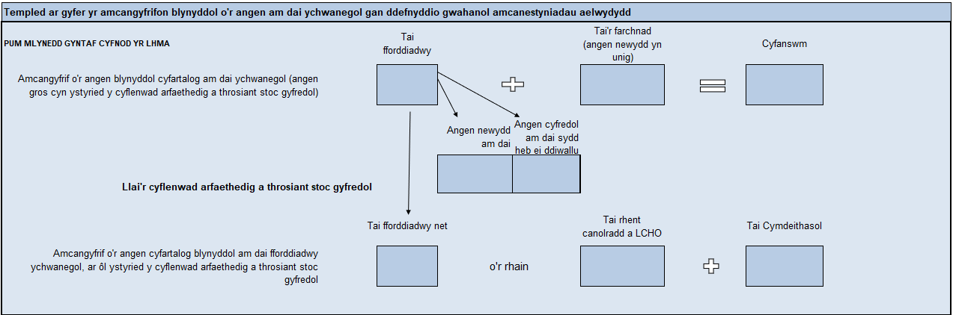

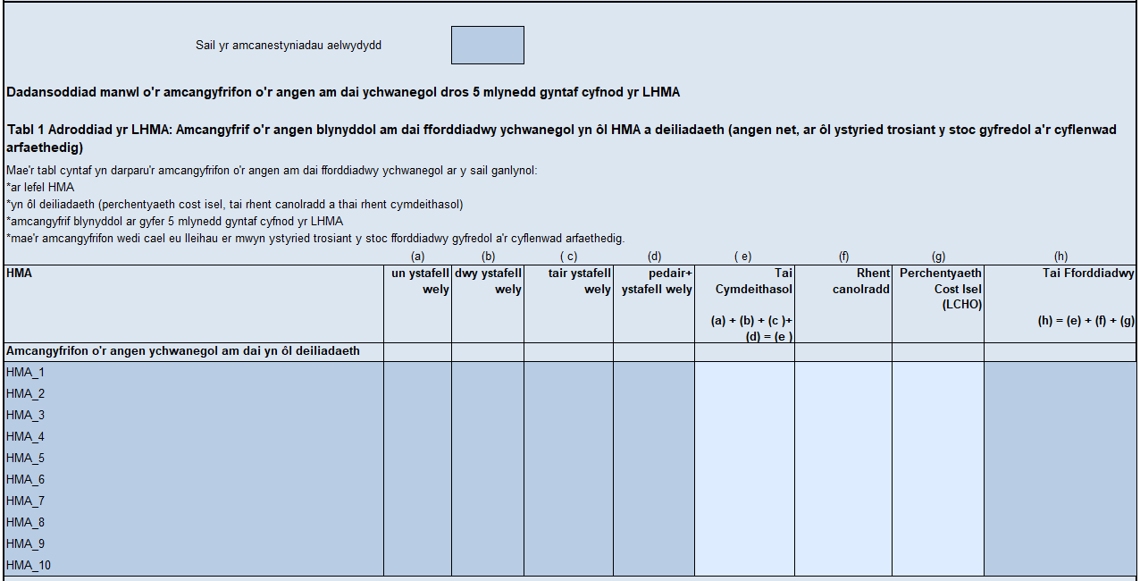

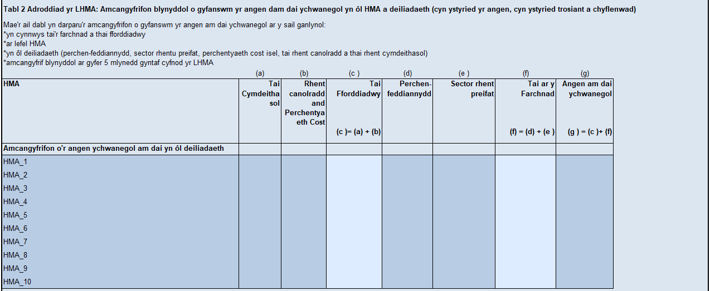

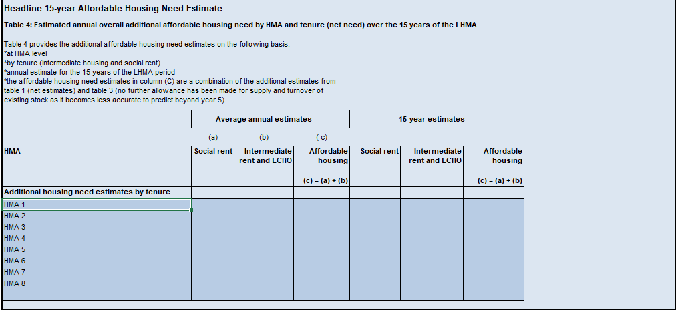

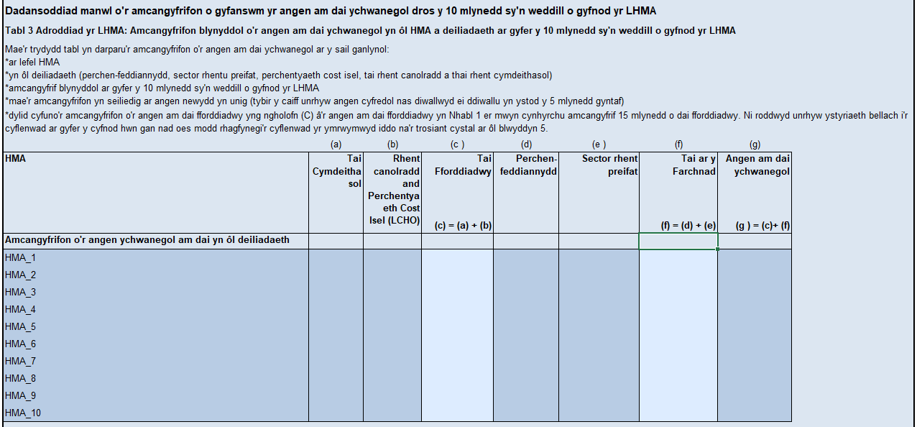

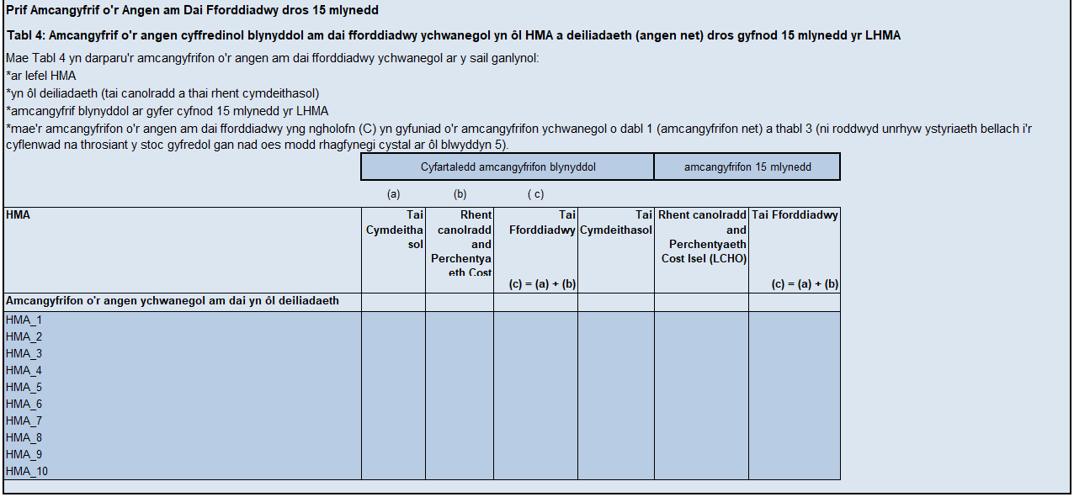

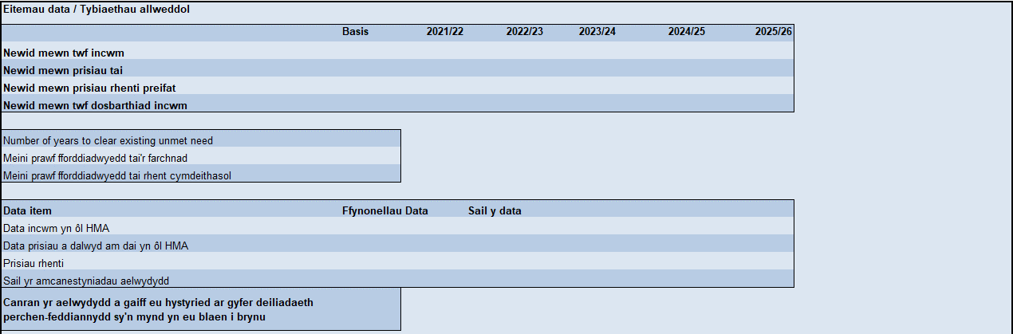

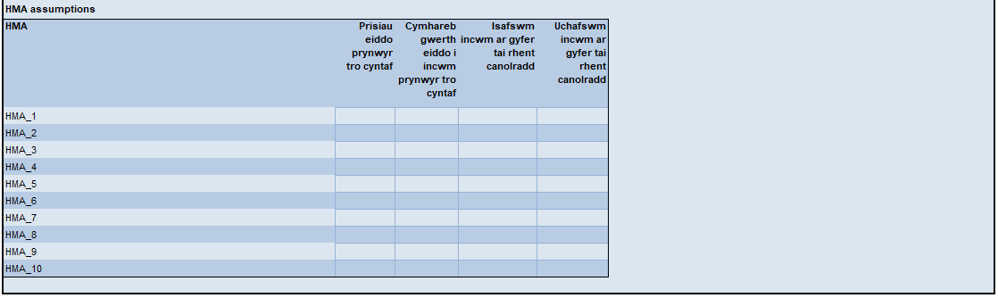
Atodiad C – Dadansoddi newid yn yr amcangyfrifon o'r angen am dai

Amcangyfrifon blynyddol o'r angen am dai ychwanegol | Colofn mynegai | Yr Asesiad Cyfredol | Yr Asesiad Blaenorol
 |  | Dros bum mlynedd cyntaf cyfnod yr LHMA
Amcangyfrif o gyfanswm yr angen am dai | (a)
Tai'r farchnad | (b)
Tai fforddiadwy | (c)
Rhaniad canrannol yr angen am dai ychwanegol yn ôl tai'r farchnad a thai fforddiadwy | (b)/(a): (c)/(a)
Cyflenwad arfaethedig blynyddol a throsiant stoc gyfredol ar gyfer tai fforddiadwy | (e)
Yr angen am dai fforddiadwy – ar ôl ystyried y cyflenwad arfaethedig a throsiant stoc gyfredol | (f) =(c)-(e)
Amcangyfrif o'r angen am dai ychwanegol wedi'i rannu yn ôl deiliadaeth:
Perchen-feddiannydd | (g)
Sector rhentu preifat | (h)
Perchentyaeth cost isel – ar sail net | (i)
Rhent canolradd – ar sail net | (j)
Rhent cymdeithasol – ar sail net | (k)
Rhent cymdeithasol un ystafell wely | (l)
Rhent cymdeithasol dwy ystafell wely | (m)
Rhent cymdeithasol tair ystafell wely | (n)
Rhent cymdeithasol pedair ystafell wely a mwy | (o)
Rhaniad canrannol y farchnad dai:  Amcangyfrif o'r tai perchen-feddianwyr  Amcangyfrif o dai'r sector rhentu preifat | (g)/(b)  (h)/(b)
Rhaniad canrannol yr angen am dai fforddiadwy:  Perchentyaeth cost isel  Rhent canolradd  Rhent cymdeithasol | (i)/(f)  (j)/(f)  (k)/(f)
Rhaniad canrannol yr angen am dai cymdeithasol yn ôl nifer yr ystafelloedd gwely
1 ystafell wely | (l)/(k)
2 ystafell wely | (m)/(k)
3 ystafell wely | (n)/(k)
4 ystafell wely | (o)/(k)

Mewnbwn Data a Thybiaethau Allweddol | Yr Asesiad Cyfredol | Yr Asesiad Blaenorol
 | Dros bum mlynedd cyntaf cyfnod yr LHMA
Nifer yr ardaloedd o'r farchnad dai a'r sail ar gyfer eu diffinio (ward, MSOA, LSOA)
Sail amcanestyniadau aelwydydd penodol
Angen newydd blynyddol
Data rhenti – nodwch y data diofyn neu'r ffynhonnell a ddefnyddiwyd
Data prisiau a dalwyd am dai – nodwch y data diofyn neu'r ffynhonnell a ddefnyddiwyd
Data incwm – nodwch y ffynhonnell a ddefnyddiwyd
Angen cyfredol blynyddol nas diwallwyd
Meini prawf fforddiadwyedd tai'r farchnad
Meini prawf fforddiadwyedd rhent cymdeithasol
Canran yr aelwydydd yr ystyrir eu bod yn gymwys ar gyfer deiliadaeth perchen-feddiannydd sy'n mynd yn eu blaen i brynu
Pris cyfartalog eiddo prynwyr tro cyntaf ar gyfer yr ALl
Cymhareb gwerth eiddo prynwyr tro cyntaf i incwm ar gyfer yr ALl
Rhagolwg ariannol pum mlynedd – y Swyddfa Cyfrifoldeb Cyllidebol neu ffynhonnell amgen
Rhaniad yr angen am dai canolradd – dull 1, 2 neu 3

Rhan 2 – Templed ar gyfer Diwygio Adroddiad LHMA

Mae'r templed hwn yn rhoi'r sail ar gyfer diwygio adroddiad LHMA. Mae'n ofynnol i awdurdodau lleol ddiwygio eu Hasesiad o'r Farchnad Dai yn ystod ail a thrydedd flwyddyn cylch pum mlynedd yr LHMA ac i gyflwyno'r effaith ar yr amcangyfrifon o'r angen am dai ychwanegol gan ddefnyddio'r ddogfen dempled hon. Gall awdurdodau lleol ddiwygio eu Hasesiadau o'r Farchnad Dai Leol yn amlach os bydd angen, ond ni fyddai'r fersiynau hyn yn cael eu hadolygu na'u cymeradwyo gan Lywodraeth Cymru.

Mae'r templed yn cynnwys testun enghreifftiol (mewn glas) y gellir ei gynnwys yn yr adroddiad. Er y gall awdurdodau lleol ddefnyddio eu testun eu hunain os byddant yn dymuno gwneud hynny, disgwylir i'r testun ymdrin â'r meysydd a amlinellir yn y templedi.

Cefndir

  - Amcangyfrifon o'r angen am dai ychwanegol
Nodir testun enghreifftiau isod – gallwch ddefnyddio eich testun eich hun a gallech gynnwys:

Mae'r Asesiadau o'r Farchnad Dai Leol yn amcangyfrif yr angen tebygol am dai ychwanegol yn [INSERT NAME OF THE LOCAL AUTHORITY] wedi'i rannu yn ôl ardaloedd o'r farchnad dai a deiliadaethau. Paratowyd yr Asesiad wedi'i ailysgrifennu diweddaraf ar [INSERT DATE] a chafodd ei gymeradwyo gan Lywodraeth Cymru ar [INSERT DATE]. Yn unol ag adran 87 o Ddeddf Llywodraeth Leol 2003, disgwylir i awdurdodau lleol ailysgrifennu eu Hasesiadau bob pum mlynedd a'u diwygio unwaith yn ystod y cyfnod hwnnw o bum mlynedd (rhwng yr ail a'r drydedd flwyddyn).

  - Yr amcangyfrifon diweddaraf o'r angen am dai ychwanegol

Yma, dylech gynnwys y tablau cryno wedi'u cwblhau o'r daflen 'Tablau cryno ar gyfer yr Adroddiad LHMA', sydd wedi'u nodi yn adran 4 o'r Adnodd LHMA, yn seiliedig ar brif amcanestyniadau aelwydydd Llywodraeth Cymru. Ceir pedwar tabl sy'n cyflwyno'r amcangyfrifon canlynol o'r angen am dai ychwanegol:

Tabl 1: Angen amcangyfrifedig blynyddol am dai fforddiadwy ychwanegol yn ôl ardal o'r farchnad dai a deiliadaeth, ar ôl ystyried y cyflenwad arfaethedig a throsiant stoc gyfredol, dros 5 mlynedd cyntaf cyfnod yr LHMA.

Tabl 2: Cyfanswm yr angen amcangyfrifedig blynyddol gros am dai ychwanegol yn ôl ardal o'r farchnad dai a deiliadaeth, cyn ystyried y cyflenwad arfaethedig a throsiant stoc gyfredol, dros bum mlynedd cyntaf cyfnod yr LHMA.

Tabl 3: Cyfanswm yr angen amcangyfrifedig blynyddol am dai ychwanegol yn ôl ardal o'r farchnad dai a deiliadaeth dros y 10 mlynedd sy'n weddill o gyfnod yr LHMA. Ni roddwyd ystyriaeth i unrhyw gyflenwad arfaethedig na throsiant stoc gyfredol y tu hwnt i'r pumed flwyddyn gan ei bod yn anoddach rhagfynegi'n gywir wedi hynny.
Tabl 4: Angen amcangyfrifedig blynyddol a chyfanswm yr angen amcangyfrifedig am dai fforddiadwy ychwanegol yn ôl ardal o'r farchnad dai a deiliadaeth, dros gyfnod 15 mlynedd yr LHMA. Mae'r amcangyfrifon hyn yn cynnwys cyfuniad o'r amcangyfrifon hynny o dabl 1 a 3.

Gweler Atodiad B am enghraifft o'r tablau uchod.

Yn benodol, dylid dangos unrhyw wyriadau oddi wrth y data neu'r tybiaethau diofyn yn glir ac egluro pam y mae'r data neu'r tybiaethau amgen yn fwy cadarn, perthnasol a phriodol.

  - Y Farchnad Dai a Thueddiadau Economaidd-gymdeithasol a Demograffig

Defnyddiwch yr adran hon i rannu unrhyw newidiadau yr ystyrir eu bod yn werth i'r awdurdod lleol eu nodi o ran y farchnad dai neu dueddiadau economaidd-gymdeithasol a demograffig ers yr Asesiad blaenorol. Mae'r adran hon yn gyson ag adran 3 o'r adroddiad LHMA wedi'i ailysgrifennu.

  - Gofynion o ran Anghenion Tai Penodol

Defnyddiwch yr adran hon i ddarparu unrhyw ddiweddariadau i'r gofynion o ran yr angen am dai penodol, yn seiliedig ar y tablau a nodir yn adran 3.3 o'r templed ar gyfer ailysgrifennu adroddiad LHMA yn rhan 1.

Nodwch unrhyw gamau gweithredu y gall yr awdurdod lleol eu cymryd yn sgil diwygio'r gofynion o ran yr angen am dai penodol. Os nad oes angen cymryd unrhyw gamau, yna dylid nodi hynny.

Dadansoddi newid

  - Mewnbynnau data a thybiaethau allweddol
Os mai dyma'r tro cyntaf y mae'r Asesiad yn cael ei gyflwyno gan ddefnyddio'r Adnodd LHMA newydd, yna mae'n bosibl y bydd yn anodd gwneud cymariaethau â'r amcangyfrifon o'r angen am dai ychwanegol, ffynonellau data a thybiaethau yn yr Asesiad blaenorol. Bydd angen y wybodaeth ganlynol arnoch o'r Asesiad blaenorol:
- Amcangyfrifon blynyddol o'r angen am dai ychwanegol dros gyfnod yr LHMA
- Amcangyfrifon blynyddol o’r angen am dai ychwanegol ar y farchnad (os oes rhai)
- Amcangyfrifon blynyddol o'r angen am dai fforddiadwy ychwanegol
- Amcangyfrifon blynyddol o'r aelwydydd y mae angen tai rhent cymdeithasol arnynt
- Unrhyw ffynonellau data, tybiaethau a chyfyngiadau hysbys a ddefnyddiwyd i amcangyfrif yr angen am dai ychwanegol.

Dylid cwblhau tabl 5 isod os yw'r awdurdod lleol yn diwygio'r amcangyfrifon blynyddol o'r angen am dai ychwanegol yn dilyn ailysgrifennu'r Asesiad gan ddefnyddio'r Adnodd LHMA. Mae tabl 5 yn gofyn ichi nodi unrhyw newidiadau i'r mewnbynnau data a'r tybiaethau allweddol rhwng ailysgrifennu'r Asesiad a'i ddiwygio sy'n berthnasol ym marn yr awdurdod lleol.

Tabl 5: Cymharu'r mewnbynnau data a'r tybiaethau allweddol yn yr Asesiad blaenorol a'r fersiwn ddiwygiedig.

Mewnbynnau data a thybiaethau allweddol
Eitem | Asesiad wedi'i Ailysgrifennu [INSERT DATE] | Asesiad Diwygiedig [INSERT DATE]
Ardaloedd o'r Farchnad Dai
E.e. os bu newid mewn wardiau, ACEHGau neu ACEHIau rhwng ardaloedd o'r farchnad dai, neu newid yn nifer yr ardaloedd o'r farchnad dai.
Amcanestyniadau Aelwydydd
E.e. os yw'n berthnasol, nodwch a yw'r amcanestyniadau defnyddwyr wedi newid, a sut; a yw'r Adnodd LHMA yn defnyddio amcanestyniadau aelwydydd diwygiedig Llywodraeth Cymru.

Data Rhenti
E.e. nodwch a yw'r Asesiad yn seiliedig ar ddata diofyn neu ddata eraill.
Data Prisiau a Dalwyd am Dai
E.e. nodwch a yw'r Asesiad yn seiliedig ar ddata diofyn neu ddata eraill.
Data Incwm
E.e. nodwch ganran yr aelwydydd ar gyfer y 25ain, yr 50fed a'r 75ain canradd.
Angen Cyfredol Nas Diwallwyd
E.e. nodwch nifer cyffredinol yr unedau tai ar gyfer pob deiliadaeth tai fforddiadwy ac unrhyw newid arwyddocaol yn unrhyw ardal o'r farchnad dai.
Cyflenwad Arfaethedig a Throsiant Stoc Gyfredol
E.e. nodwch nifer cyffredinol yr unedau tai ar gyfer pob deiliadaeth tai fforddiadwy ac unrhyw newid arwyddocaol yn unrhyw ardal o'r farchnad dai.

Tybiaethau allweddol
E.e. nodwch a yw'r Asesiad yn seiliedig ar y tybiaethau diofyn neu dybiaethau eraill ac unrhyw newid allweddol yn unrhyw ardal o'r farchnad dai.

  - Amcangyfrifon o'r angen am dai ychwanegol dros bum mlynedd cyntaf cyfnod yr LHMA gan ddefnyddio prif amcanestyniadau aelwydydd Llywodraeth Cymru.

Dylech gwblhau Tabl 6, gan ddefnyddio'r amcangyfrifon o'r angen am dai ychwanegol yn seiliedig ar brif amcanestyniadau aelwydydd Llywodraeth Cymru yn adran 1.2 a'r amcangyfrifon blynyddol o'r angen ychwanegol am dai yn yr adolygiad blaenorol, yn ôl ardal o'r farchnad dai a deiliadaeth.

Ni ddylai'r amcangyfrifon o'r angen am dai fforddiadwy ychwanegol a nodir yma ystyried unrhyw gyflenwad arfaethedig na throsiant stoc gyfredol a dylent fod yn seiliedig ar bum mlynedd cyntaf cyfnod yr LHMA. Gellid dyblygu Tabl 6 os oes angen mwy o ardaloedd o'r farchnad dai.

Os nad oes gan yr awdurdod lleol yr amcangyfrifon o'r angen am dai a nodwyd yn yr Asesiad blaenorol ar lefel ardal o'r farchnad dai, yna gellir darparu cyfansymiau amcangyfrifedig ar gyfer yr angen cyffredinol am dai ychwanegol a thai'r farchnad. Disgwylir i awdurdodau lleol ddarparu'r angen am dai fforddiadwy ychwanegol yn ôl ardaloedd o'r farchnad dai. Cydnabyddir bod Asesiadau'n seiliedig ar gyfnod penodol a bwriedir i Dabl 6 ddangos sut mae'r darlun hwnnw wedi llunio allbynnau gwahanol ar achlysuron dilynol.
Tabl 6: Amcangyfrifon blynyddol o'r angen am dai ychwanegol ar gyfer pum mlynedd cyntaf cyfnod yr LHMA, ar ôl ystyried y cyflenwad arfaethedig a throsiant stoc gyfredol

Math o Ddeiliadaeth |  | Awdurdod lleol | Ardal o'r Farchnad Dai 1 | Ardal o'r Farchnad Dai 2 | Ardal o'r Farchnad Dai 3 | Ardal o'r Farchnad Dai 4 | Ardal o'r Farchnad Dai 5 | Ardal o'r Farchnad Dai 6 | Ardal o'r Farchnad Dai 7
Cyfanswm yr angen amcangyfrifedig blynyddol am dai ychwanegol | Yr Asesiad Cyfredol
 | Yr Asesiad Blaenorol
Yr angen amcangyfrifedig blynyddol am dai ychwanegol ar y farchnad | Yr Asesiad Cyfredol
 | Yr Asesiad Blaenorol
Yr angen amcangyfrifedig blynyddol cyfartalog am dai fforddiadwy ychwanegol | Yr Asesiad Cyfredol
 | Yr Asesiad Blaenorol
Yr angen amcangyfrifedig blynyddol am dai canolradd ychwanegol | Yr Asesiad Cyfredol
 | Yr Asesiad Blaenorol
Yr angen amcangyfrifedig blynyddol am dai rhent cymdeithasol ychwanegol | Yr Asesiad Cyfredol
 | Yr Asesiad Blaenorol

Crynodeb
  - Amcangyfrifon o'r angen cyffredinol am dai ychwanegol

Nodwch unrhyw gamau gweithredu y gall yr awdurdod lleol eu cymryd yn sgil diwygio'r amcangyfrifon o'r angen am dai. Os nad oes angen cymryd unrhyw gamau, yna dylid nodi hynny.

  - Amcangyfrifon o’r angen am dai ychwanegol ar y farchnad
Nodwch unrhyw gamau gweithredu y gall yr awdurdod lleol eu cymryd yn sgil diwygio'r amcangyfrifon o'r angen am dai. Os nad oes angen cymryd unrhyw gamau, yna dylid nodi hynny.

  - Amcangyfrifon o'r angen am dai fforddiadwy ychwanegol
Nodwch unrhyw gamau gweithredu y gall yr awdurdod lleol eu cymryd yn sgil diwygio'r amcangyfrifon o'r angen am dai. Os nad oes angen cymryd unrhyw gamau, yna dylid nodi hynny.

Datganiad sicrhau ansawdd
Dylid cynnwys datganiad llawn yn yr adroddiad LHMA yn nodi pob gweithdrefn sicrhau ansawdd. Rhaid i Asesiadau drafft terfynol o'r Farchnad Dai Leol sicrhau bod y ffigurau yn y naratif yn cyfateb i'r ffigurau hynny yn y tablau, bod y ffigurau yn gywir yn fathemategol, bod y ffigurau wedi'u talgrynnu'n gyson, bod ffynonellau'r data wedi'u nodi'n llawn a bod y ffigurau/siartiau wedi'u labelu'n llawn ac yn gyson – gan gynnwys unrhyw droednodiadau, cafeatau neu rybuddion. Er enghraifft, dylech nodi cafeat lle bydd talgrynnu ystadegol yn arwain at sefyllfa lle na fydd y cyfansymiau yn y tablau yn creu cyfanswm priodol. Mae hyn yn broblem gyffredin wrth gyfrifo'r angen am dai, ond nid yw'n tanseilio cadernid Asesiad os caiff cafeat priodol ei nodi.

Deddf Tai 1985 – https://www.legislation.gov.uk/cy/ukpga/1985/68/section/8
Deddf Llywodraeth Leol 2003 – https://www.legislation.gov.uk/cy/ukpga/2003/26/part/7
Adolygiad Annibynnol o'r Cyflenwad o Dai Fforddiadwy 2019 – https://llyw.cymru/sites/default/files/publications/2019-04/adolygiad-annibynnol-or-cyflenwad-o-dai-fforddiadwy-adroddiad_0.pdf
Polisi Cynllunio Cymru – https://llyw.cymru/sites/default/files/publications/2021-02/polisi-cynllunio-cymru-rhifyn-11.pdf
Deddf Tai (Cymru) 2014 – https://www.legislation.gov.uk/cy/anaw/2014/7/contents/enacted/welsh
Deddf Tai 2010 – https://www.legislation.gov.uk/cy/ukpga/2010/15/contents

